汽车后市场换油养护中心 市场加盟分析
汽车换油养护中心，简单来说，就是给汽车做专业换油保养的，服务项目有发动机油更换，变速箱油更换，刹车油更换，喷油嘴清洗，进气道清洗等一系列的汽车养护。汽车换油中心是润滑油渠道销售的一种创新模式，通常采取连锁模式经营。它不仅向消费者出售润滑油产品，还要提供换油保养服务以及车辆保养建议等，因其极高的性价比和专业度越来越受到广大车主的青睐。

《2016年汽车后市场调查报告》显示，2016年中国新车销量3000万辆，总汽车保有量1.75亿辆，其中，私家车总量1.28亿台（每百户家庭拥有31辆车），仅次于美国，居全球第二。报告分析指出，2009-2016年，我国汽车产销量快速增长，年复合增长率约14.8%。照此速度发展，预计2020年中国汽车保有量将突破2亿辆。这也意味着汽车后市场的规模在逐年递增。过去三年，中国汽车后市场的年均复合增长率达到19%，目前市场规模在8000亿左右。未来五年内，这一规模有望扩展到两万亿。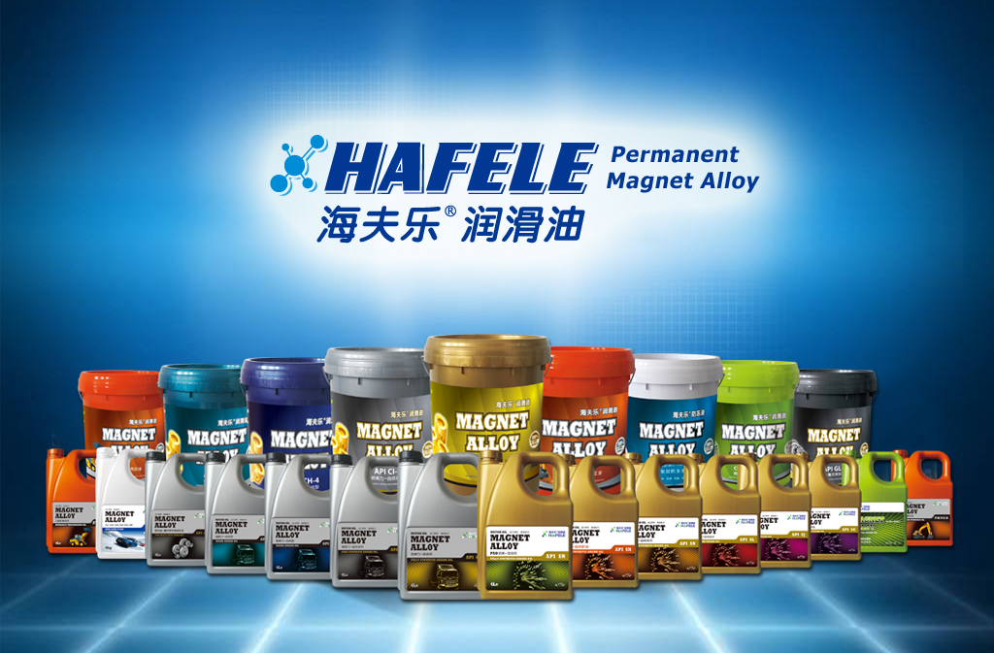
这种爆发式的刚需也推动了汽车后市场各行业的喷涌式发展，快修美容、洗车、轮胎等各类门店数量激增，如洗车店达16万家，汽修美容店达35万家，竞争激烈！唯有专业换油中心却是零散不成系统，至今尚没有垄断性领导品牌。而在欧美发达国家，每1000辆车就有一个专业换油中心，根据我国现有汽车保有量及增长速度，专业换油中心在中国市场空缺保守估计约为20万家！
《2016年中国汽车后市场研究报告》，报告显示，中国汽车后市场规模超过万亿，成为万亿市场俱乐部的一员。中国汽车后市场正在由“汽车制造和汽车消费”向“汽车服务”转型，汽车服务产业链各个细分市场增长均将提速，其中售后服务增长最为迅猛有望达到36%。在经历了多年的沉淀与积累之后，汽配供应链B2B无论自身业务增长，市场份额还是资本进入规模，在中国汽车后市场的各个细分领域中率先迎来了第一个春天。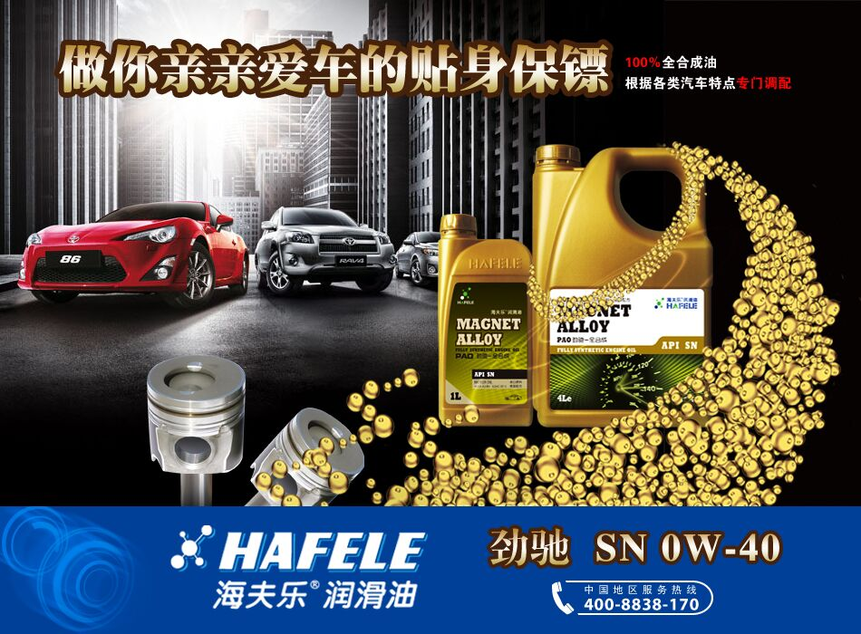
再看看目前市面上换油保养行业的现状：4S店是目前为消费者认可的主流模式，但存在着价格昂贵、消费不透明、等待时间过长、便捷度差等弊端，且随着国家系列破除垄断新规的出台，4S店的经营也面临极大挑战，专业换油中心取代4S店将成为必然趋势；汽修厂则普遍润滑油品牌杂乱，专业度不够，操作不规范，品质无保障，造成消费者不信任，担忧会对车辆造成损害得不偿失；一些专业换油店虽形成了连锁，但仅是连锁经营，产品无核心定位，服务意识差，缺少行业管理经验，拓客能力有限，导致店面盈利差。
由此可见，市场亟需那些有高水平连锁服务标准、高专业技术、高品质而有精准定位的产品，能真正满足车主消费需求的换油连锁品牌。而随着换油保养市场的不断发展完善，优胜劣汰，只有真正具备核心竞争力的专业换油品牌才能最终成为市场的主宰。

